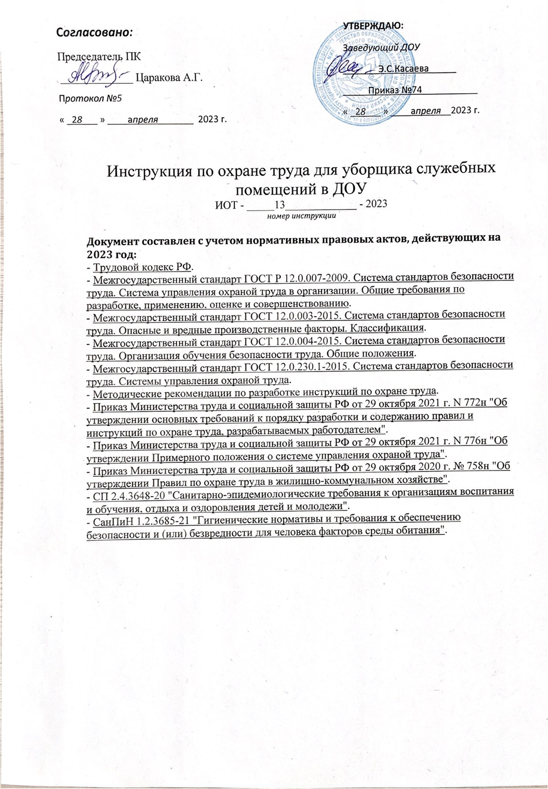

1. Общие требования охраны труда
1.1. К самостоятельной работе по уборке служебных помещений детского сада допускаются лица, достигшие 18 лет, которые прошли инструктаж по охране труда, медицинский осмотр и не имеют противопоказаний по состоянию здоровья.
1.2. В работе работник должен соблюдать Устав ДОУ, Правила внутреннего трудового распорядка, должностную инструкцию уборщика служебных помещений, настоящую инструкцию по охране труда, правила санитарии и гигинеы, знать места расположения первичных средств пожаротушения, направления эвакуации при пожаре, а также расположение аптечек первой помощи.
1.3. Во время уборки помещений возможно воздействие на работника следующих опасных и вредных факторов:
- поражение кожи рук, появление раздражения и аллергической реакции при работе с использованием дезинфицирующих растворов и моющих средств;
- опасность воздействия на органы дыхания воздушных смесей, содержащих чистящие и обезжиривающие вещества;
- поражение электрическим током при протирке электрооборудования, электророзеток, выключателей мокрой ветошью;
- опасность пореза и укола частей тела при сборе травмоопасного мусора;
- опасность падения из-за потери равновесия, в том числе при спотыкании или подскальзывании, при передвижении по скользким поверхностям или мокрым полам.
1.4. Уборщик служебных помещений ДОУ должен быть обеспечен специальной одеждой, специальной обувью и средствами индивидуальной защиты: халат хлопчатобумажный или халат из смешанных тканей, рукавицы комбинированные или перчатки с полимерным покрытием. При мытье полов и мест общего пользования дополнительно: сапоги резиновые, перчатки резиновые.
1.5. Уборочный инвентарь, используемый для уборки санузлов, должен иметь яркую сигнальную маркировку, которая отличается от маркировки уборочного инвентаря, используемого для уборки других помещений.
1.6. При уборке помещений необходимо следовать правилам пожарной безопасности, знать места расположения первичных средств пожаротушения.
1.7. При несчастном случае пострадавший или очевидец нечастного случая обязан поставить в известность администрацию детского сада.
1.8. Уборщику служебных помещений в детском саду необходимо соблюдать установленные правила ношения спецодежды, других средств индивидуальной защиты, пользования коллективными средствами защиты, следовать правилам личной гигиены.
1.9. Уборщик служебных помещений, который не выполнил либо нарушил настоящую инструкцию, привлекается к дисциплинарной ответственности и, при необходимости, подвергается внеочередной проверке знаний норм и правил охраны труда.
2. Требования охраны труда перед началом работы
2.1. Надеть средства индивидуальной защиты и спецодежду, застегнуть ее на все пуговицы. Нельзя закалывать одежду булавками, иголками, держать в карманах одежды острые, бьющиеся предметы. Обувь должна быть удобной и без каблука, с закрытой пяткой, на нескользящей подошве. Запрещается работать в грязной или неисправной спецодежде, использовать средства защиты, поврежденные или с истекшим сроком годности.
2.2. Проверить внешним осмотром:
- достаточность освещенности мест уборки;
- наличие неогражденных проемов, открытых люков и т. п.;
- прочность крепления рам и стекол (при уборке окон);
- присутствие опасных факторов (оголенных, свисающих, расположенных в доступных местах токоведущих жил кабеля). Если таковые имеются, не приступать к уборке до устранения нарушений;
- исправность вентилей, кранов горячей и холодной воды.
2.3. Подготовить инвентарь:
- проверить исправность уборочного инвентаря (ведро, половая щетка, совок и др.). Щетка и веник должны быть плотно насажены на рукоятку и плотно закреплены. Совки и ведра должны иметь исправные, надежно закрепленные дужки и ручки, без острых кромок и заусенец;
- проверить целостность уборочного оборудования (пылесос). Осмотреть электрокабель, вилку, всасывающий шланг. При обнаружении неисправностей не применять их в работе до устранения неполадок;
- разместить инвентарь в удобном для уборки положении;
- подготовить моющие средства;
- проверить обтирочный материал на наличие посторонних предметов. В тряпках предназначенных для мытья полов не должно быть колющих и режущих предметов;
- приготовить (при необходимости) дезинфицирующие растворы в соответствии с инструкцией по охране труда при работе с дезинфицирующими средствами.
2.4. Включить вентиляцию или открыть в убираемом помещении окна (фрамуги) на проветривание.
2.5. Уборщик служебных помещений в ДОУ должен соблюдать установленные правила санитарии. Ведра для мытья полов должны быть окрашены в особый цвет или иметь надпись «для пола». Инвентарь для уборки туалетов должен храниться в специально выделенном месте, отдельно от уборочного инвентаря других помещений.
2.6. При уборке санузла обязательно надеть специальный халат и резиновые перчатки.
2.7. Обо всех обнаруженных недостатках и неисправностях инструмента, приспособлений и средств защиты, найденных при осмотре, доложить заместителю заведующего по административно-хозяйственной работе (завхозу) дошкольного образовательного учреждения для принятия мер к их устранению.
3. Требования охраны труда во время работы
3.1. Уборщику служебных помещений необходимо производить уборку помещений по утвержденному заведующим ДОУ графику.
3.2. Во время уборки помещений пользоваться уборочным инвентарем с соответствующей сигнальной маркировкой. Не разрешается применять уборочный инвентарь для санузла при уборке других помещений.
3.3. Проверить состояние полов и других убираемых поверхностей. При наличии на убираемых поверхностях опасных и вредных веществ (пролитой жидкости, осколков стекла) убрать их, соблюдая требуемые меры безопасности. Осколки стекла смести при помощи щетки в совок. Пролитую на полу жидкость удалить с помощью ветоши или других впитывающих материалов.
3.4. Уборка полов должна выполняться щеткой или веником. Для уменьшения поднятия пыли при подметании полов производить опрыскивание их водой или производить уборку влажным веником или щеткой.
3.5. Мытье полов производить ветошью с применением швабры. Вымытые полы необходимо вытирать насухо.
3.6. Горячую воду набирать только в исправные ведра, при этом наполнять ведро следует не больше чем на три четверти от его вместимости.
3.7. Мусор, стекло собирать только в перчатках при помощи веника (щетки) и совка.
3.8. Выносить мусор в специальные контейнеры. При перемещении мусора и отходов вручную не превышать нормы переноса тяжестей.
3.9. Вентили, краны на трубопроводах открывать медленно, без рывков и больших усилий. Не применять для этих целей молотки, гаечные ключи и другие предметы.
3.10. Греть воду в соответствии с инструкцией по охране труда при работе с электрическим водонагревателем. Наполняя ведро водой при отсутствии смесителя, сначала заливать холодную, а затем горячую воду.
3.11. Использовать дезинфицирующие средства и растворы в соответствии с инструкцией по охране труда при работе с дезинфицирующими средствами.
3.12. Уборщику служебных помещений ДОУ при приготовлении моющих и дезинфицирующих растворов следует:
- применять в дошкольном образовательном учреждении только разрешенные органами здравоохранения моющие и дезинфицирующие средства;
- не превышать установленную концентрацию и температуру моющих средств (выше 50°С);
- уборку и дезинфекцию унитазов производить в резиновых перчатках с использованием щеток;
- не допускать распыления моющих и дезинфицирующих средств, попадания их растворов на участки кожи и слизистые оболочки. При попадании раствора на кожу или в глаза необходимо немедленно промыть пораженное место под струей воды. Не допускать попадания раствора в полость рта, что может привести к сильному отравлению.
3.13. Соблюдать особую осторожность при уборке возле спусков, лестниц и дверей;
3.14. Перед вытиранием и мытьем дверей, панелей, стен проверить отсутствие гвоздей, острых краев. При уборке окон нужно проверить прочность крепления рам и стекол.
3.15. Перед тем как передвигать столы и другую мебель, необходимо убрать с их поверхности предметы, которые могут упасть.
3.16. Перед уборкой столов удостовериться, что на них нет острых предметов (иголок, кнопок и пр.), при наличии таких предметов собрать их, затем протереть поверхность стола слегка влажной тряпкой.
3.17. При протирании стен, потолков, окон и плафонов выполнять работы в соответствии с инструкцией по охране труда при мойке окон и плафонов.
3.18. Не разрешается включать бытовые электроприборы (пылесос) мокрыми руками; при выключении не тянуть за шнур, а аккуратно вынуть вилку из розетки.
3.19. При открытии окон, фрамуг для проветривания помещений уборщику служебных помещений детского сада следует быть предельно осторожным, надежно фиксировать открывание. Двери и окна открывать и закрывать только за ручки.
3.20. Протирать настольные электрические лампы, вентиляторы и другие электроприборы необходимо, отключив их от электросети (вынув вилку из розетки). Расположенные в помещении розетки и выключатели протирать только сухой ветошью.
3.21. Уборщику служебных помещений запрещено:
- поручать свою работу посторонним лицам;
- производить уборку мусора и уплотнять его в урне (ящике, бачке и т. п.) непосредственно руками;
- класть тряпки и какие-либо другие предметы на оборудование;
- прикасаться тряпкой или руками к открытым и неогражденным токоведущим частям оборудования, подвижным контактам (ножам) рубильника, а также к оголенным и с поврежденной изоляцией проводам;
- протирать влажной ветошью электророзетки, офисную технику и другие электрические приборы, которые находятся под напряжением;
- пользоваться неисправными вентилями и кранами;
- применять для уборки воду с температурой выше 50°С, а также ядовитые и горючие вещества (кислоты, растворители, каустическую соду, бензин и т. п.);
- мыть руки в масле, бензине, эмульсиях, керосине;
- мыть и протирать окна при наличии битых стекол, непрочных и неисправных переплетов или стоя на отливе подоконника;
- применять инвентарь, не предназначенный для уборки помещений;
- использовать при выполнении работ на высоте более 1,3 м от поверхности пола (мытье окон, удаление пыли со стен и светильников) случайные предметы: ящики, поставленные друг на друга столы и стулья и т. п. Работа должна выполняться в соответствии с инструкцией при использовании лестниц и стремянок;
- оставлять без присмотра включенное в сеть уборочное оборудование, а также не пользоваться им при возникновении неисправностей (трещины в корпусе, дым, запах гари, повреждение кабеля и т. п.).
4. Требования охраны труда в аварийных ситуациях
4.1. При попадании в глаза моющих или дезинфицирующих средств, уборщику служебных помещений в ДОУ требуется обильно промыть глаза проточной водой и обратиться к медицинской сестре.
4.2. При появлении раздражения кожи рук в результате использования в процессе уборки моющих и дезинфицирующих средств, тщательно вымыть руки с мылом и смазать питательным кремом.
4.3. При травмировании обратиться в медицинский пункт детского сада. При получении травмы ребенком или сотрудником немедленно оказать первую доврачебную помощь пострадавшему, вызвать на место травмирования медсестру или организовать его транспортировку в медицинский кабинет, сообщить об этом заведующему ДОУ (при отсутствии – иному должностному лицу).
4.4. При поражении электрическим током немедленно отключить напряжение и в случае отсутствия дыхания и пульса у пострадавшего оказать помощь, сделав ему искусственное дыхание или провести непрямой (закрытый) массаж сердца до восстановления дыхания и пульса, вызвать скорую медицинскую помощь.
4.5. При возникновении пожара уборщику служебных помещений ДОУ следует задействовать систему оповещения о пожаре, сообщить заведующему и в ближайшую пожарную часть по номеру телефона 101, оказывать содействие воспитателям в эвакуации воспитанников ДОУ согласно порядку действий при возникновении пожара и эвакуации.
4.6. При возникновении аварийной ситуации, связанной с отоплением, сантехническим оборудованием остановить работы и сообщить о случившемся заместителю заведующего по административно-хозяйственной работе (завхозу) детского сада.
4.7. Не приступать к работе при плохом самочувствии или внезапной болезни.
5. Требования охраны труда по окончании работы
5.1. По окончании работ уборщику служебных помещений ДОУ необходимо хорошо промыть с использованием моющих и дезинфицирующих средств уборочный инвентарь и ветошь, соблюдая при этом установленную концентрацию и температуру, после чего просушить и убрать его в специально отведенное место.
5.2. Собрать и вынести в отведенное место мусор, загрязненную ветошь.
5.3. Убрать моющие и дезинфицирующие средства.
5.4. Перед тем как снять перчатки, вымыть руки (в перчатках) с мылом, вытереть их досуха и снять перчатки.
5.5. Снять спецодежду и убрать в специально отведенное место хранения. Загрязненную и неисправную спецодежду при необходимости сдать в стирку, в ремонт, на замену.
5.6. Тщательно вымыть руки теплой водой с мылом. Смазать руки питающим и регенерирующим кремом.
5.7. Выключить вентиляцию, плотно закрыть окна и отключить свет.
5.8. Сообщить заместителю заведующего по административно-хозяйственной работе (завхозу) про все недостатки, замеченные во время работы, и принятых мерах по их устранению.

